
МИНОБРНАУКИ РОССИИ
Федеральное государственное бюджетное образовательное учреждение
высшего образования
«МИРЭА − Российский технологический университет»
РТУ МИРЭА

Практическая работа 1

Тема: Предобработка данных интеллектуальных моделей

Выполнила студент 3 курса группы

Москва
2026 г.
СОДЕРЖАНИЕ
ВВЕДЕНИЕ 3
1 ТЕОРЕТИЧЕСКАЯ ЧАСТЬ 4
1.1 Описание набора данных 4
1.2 Методы предобработки 4
1.2.1 Очистка данных 4
1.2.2 Обработка пропущенных значений 4
1.2.3 Обработка выбросов методом IQR 5
1.2.4 Кодирование категориальных признаков 5
1.2.5 Стандартизация числовых признаков 6
1.2.6 Аугментация данных методом SMOTE 6
1.2.7 Методы визуализации 6
2 ПРАКТИЧЕСКАЯ ЧАСТЬ 7
2.1 Основные компоненты программной реализации 7
2.2 Анализ исходных данных 7
2.3 Результаты предобработки 8
ЗАКЛЮЧЕНИЕ 10
СПИСОК ИСПОЛЬЗОВАННЫХ ИСТОЧНИКОВ 11

ВВЕДЕНИЕ
Цель работы — подготовить набор медицинских данных о пациентах к обучению модели классификации риска инсульта: очистить данные от ошибок и аномалий, обработать пропущенные значения, привести признаки к числовому виду и единому масштабу, а также устранить дисбаланс классов.
Актуальность работы обусловлена учебной задачей по отработке полного цикла работы с табличными данными: анализ качества данных, предобработка и подготовка к обучению модели. Прикладной контекст связан с задачами медицинской диагностики — по данным Всемирной организации здравоохранения, инсульт входит в тройку ведущих причин смертности в мире, что делает задачу раннего выявления пациентов из группы риска практически значимой [1].
Для решения задачи классификации риска инсульта широко применяются логистическая регрессия, деревья решений и ансамблевые методы [2]. Выбор конкретной модели будет выполнен в практической работе № 2; в настоящей работе основное внимание уделено предобработке данных, поскольку качество исходных данных напрямую определяет качество любой модели [2].
Работа состоит из четырёх частей: во введении сформулированы цель и краткий обзор подходов; в теоретической части описаны набор данных и применяемые методы предобработки; в практической части приведён реализованный цикл предобработки и результаты анализа; в заключении сформулированы выводы.

1 ТЕОРЕТИЧЕСКАЯ ЧАСТЬ

1.1 Описание набора данных
В работе использован набор данных Stroke Prediction Dataset, размещённый в открытом доступе на платформе Kaggle [3]. Данные содержат медицинские и социально-демографические характеристики 5110 пациентов. Набор является вторичным — собран из медицинских анкет и электронных историй болезни. Каждая строка соответствует одному пациенту; целевая переменная stroke принимает значение 1, если у пациента был зафиксирован инсульт, и 0 в противном случае.
Признаки набора данных включают: числовые — age (возраст), avg_glucose_level (средний уровень глюкозы в крови), bmi (индекс массы тела); бинарные — hypertension (наличие гипертонии), heart_disease (наличие болезни сердца); категориальные — gender (пол), ever_married (семейное положение), work_type (тип занятости), Residence_type (тип места проживания), smoking_status (статус курильщика). Технический идентификатор id смысловой нагрузки не несёт и подлежит удалению.

1.2 Методы предобработки

1.2.1 Очистка данных
Очистка данных (Data Cleaning) — процесс выявления и исправления ошибок и несоответствий в наборе данных [4]. В данной работе выполнены: удаление технического столбца id, проверка и удаление дубликатов строк, удаление единственной строки с нестандартным значением gender = 'Other' — такая категория из одного наблюдения статистически незначима и при кодировании создала бы бесполезный признак.

1.2.2 Обработка пропущенных значений
Пропущенные значения — отсутствующие записи в наборе данных, которые возникают по различным причинам: отказ респондента отвечать, технические сбои при сборе, ошибки ввода [4]. В наборе обнаружены пропуски только в столбце bmi — 201 запись (около 3,9%). Поскольку их доля невелика, а удаление строк привело бы к потере информации по остальным признакам, пропуски заполнены медианой. Медиана устойчива к выбросам в отличие от среднего арифметического, что делает её предпочтительной стратегией при наличии аномальных значений [4].
Отдельно рассмотрен столбец smoking_status, содержащий значение Unknown у 1 544 пациентов (около 30%). Это значение не является ошибкой — оно отражает намеренный отказ указывать статус курения. Замена модой создала бы искусственный перевес в сторону некурящих, поэтому Unknown оставлен как отдельная категория и закодирован методом One-Hot Encoding.

1.2.3 Обработка выбросов методом IQR
Выброс — значение, существенно отклоняющееся от общей закономерности данных. Для обнаружения и устранения выбросов применён метод межквартильного размаха (IQR, Interquartile Range). IQR вычисляется как разность между третьим квартилем Q3 (75-й перцентиль) и первым квартилем Q1 (25-й перцентиль):
IQR = Q3 − Q1
Границы нормального диапазона: нижняя — Q1 − 1,5 × IQR, верхняя — Q3 + 1,5 × IQR. Значения за пределами этих границ считаются выбросами [5]. В данной работе выбросы не удалялись, а ограничивались (capping) — заменялись соответствующей границей. Этот подход сохраняет строки и снижает влияние аномалий без потери наблюдений. Обработка применена к признакам bmi и avg_glucose_level.

1.2.4 Кодирование категориальных признаков
Большинство алгоритмов машинного обучения принимают только числовые данные, поэтому категориальные признаки необходимо преобразовать. Применён метод One-Hot Encoding: каждая уникальная категория превращается в отдельный бинарный столбец со значениями True/False [2]. Этот подход не вносит искусственного порядка между категориями, в отличие от порядкового кодирования. Параметр drop_first=True позволяет избежать мультиколлинеарности, удаляя одну категорию каждого признака.

1.2.5 Стандартизация числовых признаков
Стандартизация приводит числовые признаки к единому масштабу: среднее значение становится равным 0, стандартное отклонение — 1. Формула преобразования:
z = (x − μ) / σ
где x — исходное значение, μ — среднее, σ — стандартное отклонение признака [2]. Без масштабирования признаки с большим диапазоном значений (avg_glucose_level до 271) будут доминировать над признаками с меньшим диапазоном (age до 82), что негативно скажется на качестве модели.

1.2.6 Аугментация данных методом SMOTE
Дисбаланс классов — ситуация, когда один класс существенно преобладает над другим. В данном наборе только 4,9% пациентов имеют инсульт (249 из 5 109), что является серьёзным дисбалансом. Обученная на таких данных модель будет склонна предсказывать только класс большинства, игнорируя редкий [6].
Для устранения дисбаланса применён метод SMOTE (Synthetic Minority Over-sampling Technique). SMOTE генерирует синтетические примеры редкого класса путём интерполяции между существующими наблюдениями: для каждого объекта меньшинства находятся k ближайших соседей того же класса, и новые точки создаются на отрезках между ними [6]. В результате оба класса становятся равнопредставленными.

1.2.7 Методы визуализации
Корреляционная матрица позволяет оценить линейную зависимость между числовыми признаками. Значение коэффициента корреляции Пирсона, близкое к ±1, означает сильную зависимость; близкое к 0 — слабую [5].
Pairplot (матрица диаграмм рассеяния) отображает попарные зависимости между выбранными признаками. По диагонали выводится распределение каждого признака, вне диагонали — диаграммы рассеяния для каждой пары. Цветовое выделение по целевой переменной позволяет визуально оценить разделимость классов [5].

2 ПРАКТИЧЕСКАЯ ЧАСТЬ

2.1 Основные компоненты программной реализации
Реализация выполнена на языке Python с использованием библиотек pandas, NumPy, scikit-learn, imbalanced-learn и seaborn. Основной код приведён в Приложении А. В таблице 2.1 описаны ключевые программные сущности.

Сущность | Библиотека | Назначение
pd.read_csv() | pandas | Загрузка датасета из CSV-файла
df.isnull() | pandas | Обнаружение пропущенных значений
df.fillna() | pandas | Заполнение пропусков медианой
df.clip() | pandas | Ограничение выбросов по границам IQR
pd.get_dummies() | pandas | One-Hot Encoding категориальных признаков
StandardScaler | scikit-learn | Стандартизация числовых признаков
SMOTE | imbalanced-learn | Генерация синтетических примеров редкого класса
sns.heatmap() | seaborn | Визуализация корреляционной матрицы
sns.pairplot() | seaborn | Попарные графики зависимостей признаков
Таблица 2.1 — Основные компоненты программной реализации

2.2 Анализ исходных данных
При первичном анализе корреляционной матрицы (Рисунок 2.1) выявлено, что наибольшую линейную связь с целевой переменной stroke имеет возраст пациента (r = 0,25), за ним следуют наличие гипертонии и болезни сердца (r = 0,13). ИМТ практически не коррелирует с инсультом (r = 0,036) — нетривиальный результат с медицинской точки зрения. Также обнаружена умеренная корреляция между возрастом и ИМТ (r = 0,32).
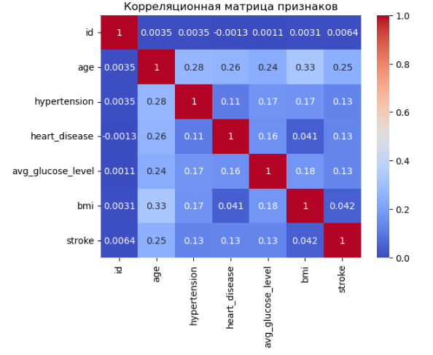
Рисунок 2.1
На матрице попарных зависимостей (Рисунок 2.2) пациенты с инсультом (оранжевые точки) концентрируются в области высоких значений возраста и повышенного уровня глюкозы, что подтверждает выводы корреляционного анализа. Признак bmi не демонстрирует визуального разделения классов. Сильный дисбаланс классов хорошо виден по диагональным графикам распределения — оранжевая область практически незаметна на фоне синей.
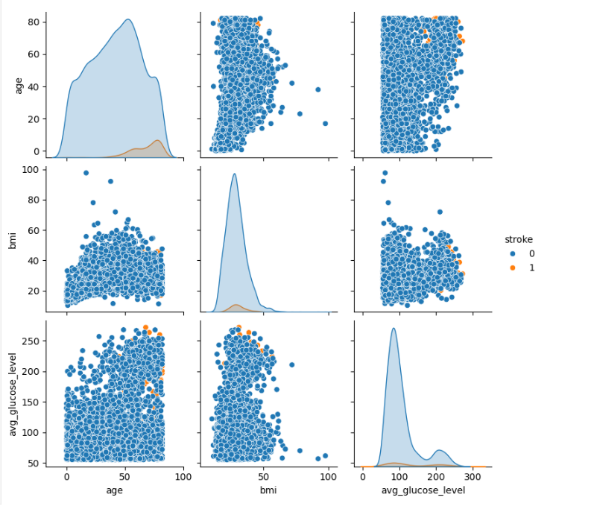
Рисунок 2.2
Анализ распределения классов показал выраженный дисбаланс: 4861 пациент без инсульта против 249 с инсультом, соотношение примерно 19:1. Такой дисбаланс требует обязательной аугментации перед обучением модели. (Рисунок 2.3)
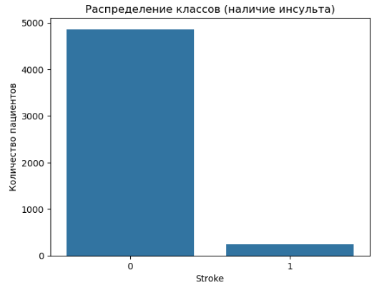
Рисунок 2.3

Для визуализации многомерной структуры данных применён метод главных компонент (PCA) (Рисунок 2.4). Две главные компоненты объясняют суммарно 52,6% дисперсии данных (PC1 — 34,1%, PC2 — 18,5%). На графике видно, что пациенты с инсультом (красные точки) смещены в правую часть пространства вдоль оси PC1, что свидетельствует о частичной линейной разделимости классов. Тем не менее полного разделения нет, что объясняет необходимость применения нелинейных методов классификации.
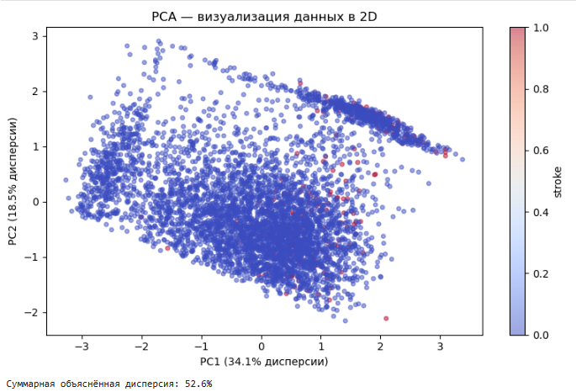
Рисунок 2.4

2.3 Результаты предобработки
Пайплайн предобработки включал следующие последовательные шаги: удаление столбца id и строки с gender = 'Other'; заполнение 201 пропуска в bmi медианой (28,1); ограничение выбросов bmi в диапазоне [13,3; 47,9] и avg_glucose_level в диапазоне [−20,2; 217,9] методом IQR; One-Hot Encoding пяти категориальных признаков; стандартизация признаков age, bmi, avg_glucose_level; аугментация методом SMOTE.
После применения SMOTE оба класса стали равнопредставленными: по 4 861 наблюдению. Итоговый размер сбалансированного датасета составил 9 722 строки × 18 столбцов; все значения числовые, пропуски отсутствуют.

Параметр | До предобработки | После предобработки
Количество строк | 5 110 | 9 722
Количество столбцов | 12 | 18
Пропуски (bmi) | 201 | 0
Класс stroke = 0 | 4 861 | 4 861
Класс stroke = 1 | 249 | 4 861
Доля редкого класса | 4,9% | 50%
Таблица 2.2 — Сравнение параметров датасета до и после предобработки

ЗАКЛЮЧЕНИЕ
В ходе работы выполнена полная предобработка датасета Stroke Prediction Dataset для последующего обучения классификационной модели. Реализованы следующие этапы: очистка данных (удаление нерелевантных столбцов, дубликатов и статистически незначимых категорий), обработка пропущенных значений заполнением медианой, обработка выбросов методом IQR с ограничением значений, кодирование пяти категориальных признаков методом One-Hot Encoding, стандартизация числовых признаков, аугментация методом SMOTE для устранения дисбаланса классов.
По результатам анализа установлено, что наибольшую связь с риском инсульта имеют возраст пациента (r = 0,25), наличие гипертонии и болезни сердца (r = 0,13). Дисбаланс классов (4,9% против 95,1%) успешно устранён: после SMOTE оба класса содержат по 4 861 наблюдению. Итоговый датасет готов к обучению дискриминативных моделей, что будет выполнено в практической работе № 2.
В качестве возможных улучшений можно рассмотреть применение KNN-импутации вместо медианы для заполнения пропусков, а также альтернативных методов аугментации (Borderline SMOTE, ADASYN) с последующим сравнением их влияния на качество модели.

СПИСОК ИСПОЛЬЗОВАННЫХ ИСТОЧНИКОВ
[1] World Health Organization. The top 10 causes of death. URL: https://www.who.int/news-room/fact-sheets/detail/the-top-10-causes-of-death (дата обращения: 13.03.2026).
[2] Müller A., Guido S. Introduction to Machine Learning with Python. O'Reilly Media, 2016. 400 p.
[3] fedesoriano. Stroke Prediction Dataset [Dataset]. Kaggle, 2021. URL: https://www.kaggle.com/datasets/fedesoriano/stroke-prediction-dataset (дата обращения: 13.03.2026).
[4] Han J., Kamber M., Pei J. Data Mining: Concepts and Techniques. 3rd ed. Morgan Kaufmann, 2011. 740 p.
[5] McKinney W. Python for Data Analysis. 2nd ed. O'Reilly Media, 2017. 544 p.
[6] Chawla N. V., Bowyer K. W., Hall L. O., Kegelmeyer W. P. SMOTE: Synthetic Minority Over-sampling Technique. Journal of Artificial Intelligence Research, 2002. Vol. 16. P. 321–357.

